FREQUENTLY ASKED QUESTION PENGURUSAN ASET TAK ALIH KERAJAAN
BAHAGIAN PERUNDINGAN PENGURUSAN ASET (BPPA)
CAWANGAN PERANCANGAN ASET BERSEPADU
- PENDAFTARAN DAFTAR PREMIS ASET (DPA)

BIL | SOALAN | JAWAPAN
1. | Apakah Punca Kuasa dalam pelaksanaan Pendaftaran Aset Tak Alih? | Punca kuasa pelaksanaan Pendaftaran Aset Tak Alih adalah Pekeliling Am Bil.2 Tahun 2021-MPAM serta Pekeliling Am Bil. 3 Tahun 2021-TPATA.
2. | Bagaimana untuk mendaftarkan satu premis yang terpisah dengan satu laluan / tanah yang bukan hakmilik? | Premis masih perlu didaftar dengan satu nombor DPA. Maklumat (keluasan, hakmilik, status tanah dan lain-lain) berkaitan hakmilik tanah adalah mengikut apa yang terkandung di dalam geran tanah.  Contoh : Premis di bawah yang terdiri daripada tiga (3) blok dan satu (1) blok itu yang terpisah dengan satu jalan yang bukan milikan Agensi seperti gambar di bawah :  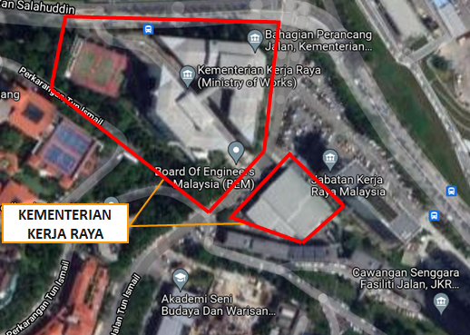
3. | Adakah bangunan hak milik Persekutuan yang dibina di atas tanah bukan hak milik Persekutuan perlu didaftarkan? | Ya. Bangunan tersebut perlu didaftarkan. Secara asasnya, semua Bangunan Persekutuan perlu dibina di atas tanah hak milik Persekutuan.

FREQUENTLY ASKED QUESTION PENGURUSAN ASET TAK ALIH KERAJAAN
BAHAGIAN PERUNDINGAN PENGURUSAN ASET (BPPA)
CAWANGAN PERANCANGAN ASET BERSEPADU
- PENDAFTARAN DAFTAR PREMIS ASET (DPA)

BIL | SOALAN | JAWAPAN
4. | Sekiranya Bangunan Persekutuan dibina atas tanah Negeri dan penyenggaraan dibuat oleh Kerajaan Negeri, adakah bangunan tersebut perlu didaftarkan? | Ya. Bangunan Persekutuan tersebut perlu didaftarkan.
5. | Adakah premis atau bangunan yang disewa/ ditumpang oleh Agensi perlu didaftarkan? Bagaimana cara untuk mendaftarkan premis tersebut? | Ya. Premis yang disewa/ ditumpang oleh Agensi perlu didaftarkan sehingga peringkat ruang termasuk komponen aset tak alih milikan Agensi (bagi tujuan pendaftaran lokaliti aset milikan Persekutuan samada aset alih atau aset tak alih). Pendaftaran premis sewa/ tumpang hendaklah merujuk kepada Garis Panduan PeDATA.
6. | Adakah premis yang mempunyai binaan luar sahaja (tiada blok bangunan) perlu didaftarkan? Contoh: padang. Untuk maklumat lanjut, rujuk SKATA | Ya. Premis perlu didaftarkan sebagai satu DPA. Manakala, binaan luar tersebut dikategori sebagai DAK binaan luar.
7. | Adakah tanah kosong perlu didaftarkan? | Tidak perlu didaftarkan mengikut TPATA. Pihak Agensi boleh merujuk kepada Unit Tanah di Kementerian masing-masing untuk mendapatkan maklumat lanjut.

